Инструкция по переходу «Интернет-Клиента» на версию х64.
Откройте созданный ярлык на рабочем столе Internet Explorer (IE), наберите https://217.23.68.18:2443 в адресной строке.
Откроется окно
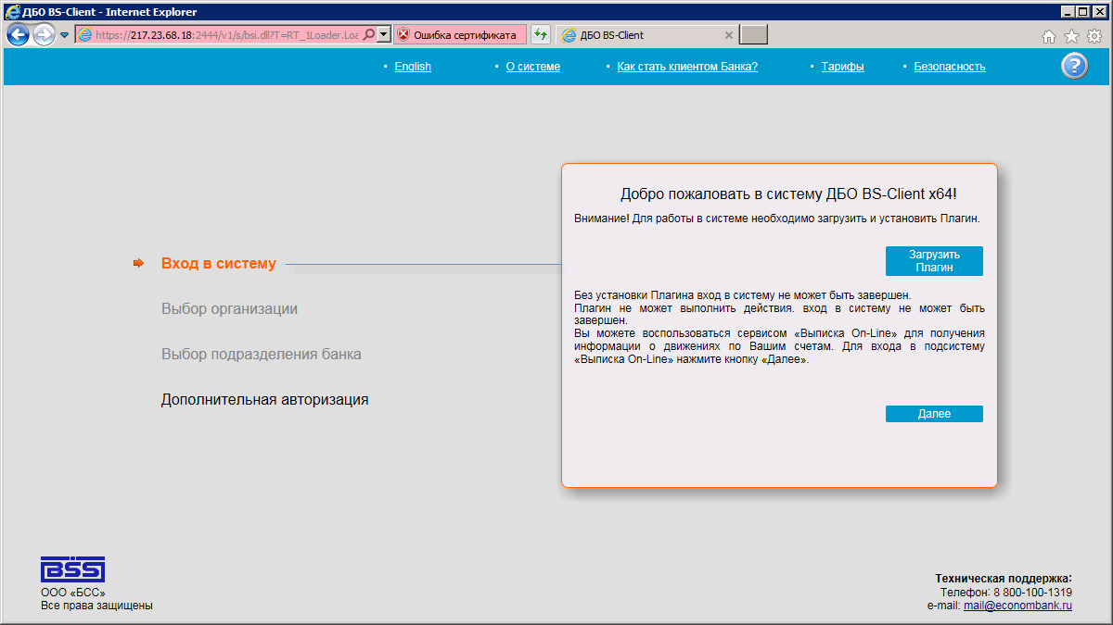

Нажмите кнопку «запустить плагин».

В нижней части следующего окна
Нажмите «Выполнить».

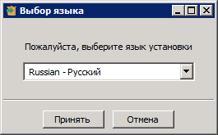
Нажмите «Принять».

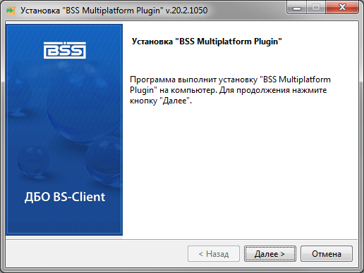
Нажмите «Далее».
Дождитесь окончания установки плагина
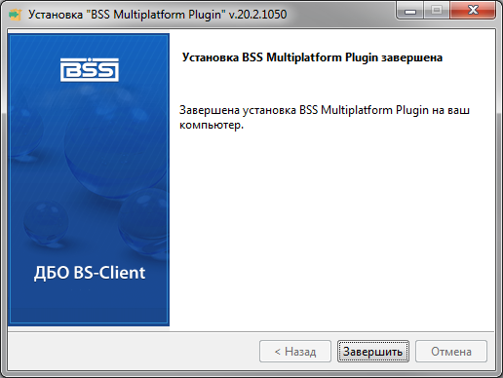
и нажмите «Завершить».

Появится окно
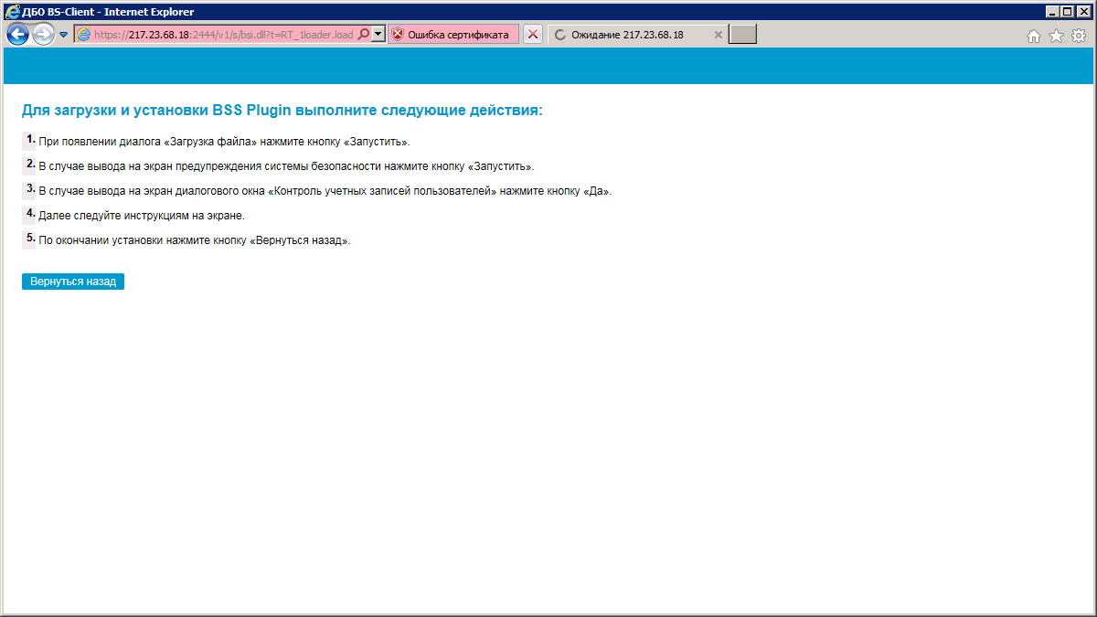
Нажмите «Вернуться назад».

Откроется окно с приглашением к входу в систему.

